МИНИСТЕРСТВО ОБРАЗОВАНИЯ И НАУКИ
РОССИЙСКОЙ ФЕДЕРАЦИИ
ФГБОУ ВО «Тверской государственный университет»
Факультет иностранных языков и международной коммуникации
Направление «лингвистика»
кафедра английского языка

РЕФЕРАТ
на тему: «Иерархическая модель организации базы данных»

Выполнила:
студентка группы 11, дневного отделения Гороян Карина Симоновна
Проверила:
кфн, доцент кафедры английского языка Масленникова Е.Н.

ТВЕРЬ
2021

Для хранения различных видов данных на персональном компьютере, необходима память. Для того чтобы сортировать, обрабатывать, обновлять или удалять данные, удобнее всего будет использовать базы данных. Базы данных используют многие люди, отдельные крупные организации, компании.
Чтобы работать и обращаться к базам данных, существуют специальные комплексы программ, которые существуют для реализации взаимодействия с базой данных и человека. Система управления базами данных, это неотъемлемая часть любой базы данных.
База данных обязательно должна храниться в вычислительной сети или компьютере. В неё могут входить сущности и объекты из реального мира и обрабатываться в базе данных.
Иерархическая модель является самой первой структурой представления базы данных, а самая первая такая модель была создана компанией IBM для исследования космоса.
Иерархическая база данных - это БД, основанная на древовидной структуре. По принципу построения она чем-то схожа с файловой системой компьютера. У использования такой модели есть свои достоинства и недостатки.
Виды баз данных:
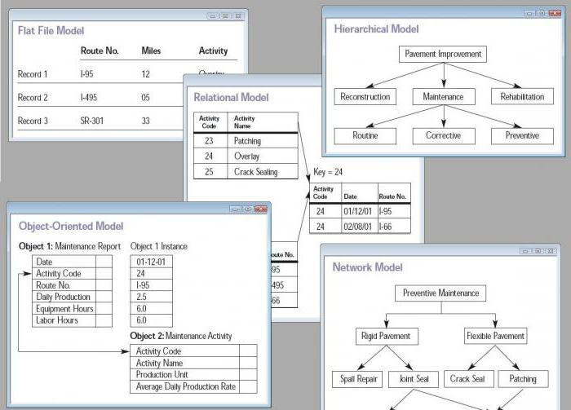
Рис.1. Виды баз данных
Как известно, различают четыре вида построения БД:
-Реляционные - табличные СУБД, где информация представлена в виде строк-столбцов. По этому принципу строятся базы данных в "Аксесе", к примеру.
-Объектно-ориентированные - тесно связаны с ООП (программированием, в котором идет работа с объектами), и это их главный плюс, но, учитывая их небольшую производительность, они пока значительно уступают в распространенности реляционным.
-Гибридные - СУБД, вмещающие в себе сразу два указанных выше вида.
-Иерархические - объект внимания данной статьи. Это БД, характеризующиеся древообразной структурой.
Наиболее известным примером иерархической базы данных является продукт, созданный компанией IBM ("АйБиЭм"), под названием Information Management System (переводится как "Информационная система управления"), сокращенно IMS. Первая версия IMS вышла еще в прошлом, двадцатом веке, в шестьдесят восьмом году. Она используется для хранения и контроля данных и поныне.
Принцип построения иерархической модели
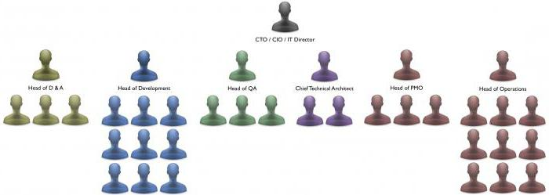
Рис. 2. Принцип построения иерархической модели
Иерархическая модель данных строится по следующему принципу:
-для каждого узла древовидной структуры ставится в соответствие некий сегмент;
-под сегментом понимаются поля данных с присвоенным каждому полю именем и выстроенные в один линейный кортеж;
-еще одно соответствие: один входной и несколько выходных сегментов для каждого исходного поля;
-для каждого структурного элемента существует одно и только одно место в системе иерархии;
-древовидная структура начинается с корневого элемента;
-у каждого подчиненного узла только один предок, но у каждого исходного может быть несколько потомков.
Применение иерархической структуры данных
Иерархическая база данных - это хранилище, применимое для тех систем, которым изначально свойственна древовидная структура. Для них выбирать подобное моделирование - логично.
Пример иерархической базы данных с изначально систематизированными степенями - воинское подразделение, в котором, как известно, четко определены ранги. Также это могут быть сложные механизмы, состоящие из все более упрощающихся к низу иерархии частичек. Для моделирования таких систем и приведения их к виду рассматриваемой БД нет необходимости в декомпозиции. Тем не менее такая ситуация складывается не всегда.
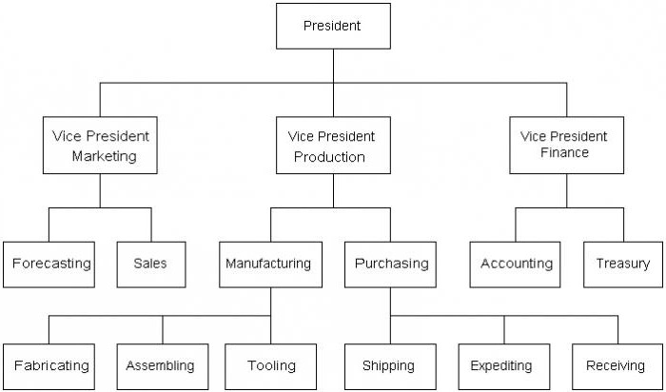
Рис. 3. Применение иерархической структуры
Кроме того, существует тенденция, при которой направленный вниз по структуре запрос проще, чем аналогичный вверх.
Основные операции над БД, построенными на иерархической модели
Структура иерархической базы данных позволяет успешно и практически беспроблемно (в зависимости от навыков и умений) совершать следующие операции (представлены самые основные, список всегда можно расширить мелкими дополнениями):
-поиск по базе данных того или иного элемента;
-переход по базе данных - от дерева к дереву;
-переход по дереву - от ветви к ветви;
-соответственно, переход по ветвям - поэлементно;
-работа с записями: вставка новой и/или удаление текущей, копирование, вырезание и т. д.
Обобщенное описание структуры
Термин "древовидная" для описания структуры упоминается в этой статье уже далеко не единожды. Пора рассказать, откуда он произошел. Все потому, что иерархическая база данных - это такая БД, которая использует тип данных "дерево". Рассмотрим подробнее, что он из себя представляет. Это составной тип: в каждый из элементов (узлов) вкладывается несколько последующих (один или более). А начинается все с одного корневого элемента. Суть в том, что каждый из кусочков типа "дерево", является подтипом, тоже "деревом". Много-много разветвленных, и все также упорядоченных структур.
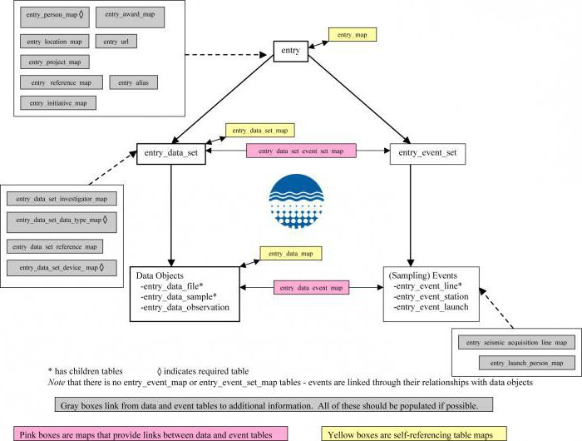
Рис. 4. Обобщенное описание структуры
Элементарные типы могут быть простыми и составными, но, по существу, это всегда записи. Но в простом записи присутствует один тип данных, а в составном - целая их совокупность.
Иерархической модели свойственен принцип потомков, когда каждый предыдущий сегмент является предком для последующего. Кроме того, потомок по отношению к вышестоящему типу является типом подчиненным, в то время как равнозначные один другому записи считаются близнецами.
Наполнение БД
Основными данными иерархической БД являются значения (числа или символы), которые хранятся в записях. Обходят такую базу данных обычно снизу вверх и слева направо.
Достоинства
Иерархическая база данных - это имеющая корневую папку БД, постепенно разветвляющаяся книзу. Учитывая, что подобная структура весьма схожа с файловой системой, такие базы успешно применяются для выполнения различных операций над данными ЭВМ. Итог: рациональное распределение ее памяти, а также весьма достойные показатели времени, затраченного на работу. Иерархическая модель идеальна для применения ее для упорядоченной информации.
Недостатки
Однако те же особенности рассматриваемых СУБД, которые стали их основными достоинствами, определяют также и их недостатки. К примеру, громоздкость и сложность логических связей - опытному специалисту при работе с ранее неизвестной базой будет трудно разобраться, а простой пользователь и вовсе в ней "заблудится". Эта сложность понимания приводит к тому, что на самом деле не так много СУБД построены на иерархической модели. Примером иерархической базы данных является, кроме уже описанного продукта компании "АйБиЭм", "Ока" и МИРИС (производство России), а также Data Edge и Team-UP (от зарубежных корпораций).
Примеры
Иерархическая база данных - это многообразие различных уровней, на которых строятся взаимосвязи. Схематично она выглядит как перевернутый граф. Пример иерархической базы данных - любое государственное административное учреждение. Взять, допустим, школу.
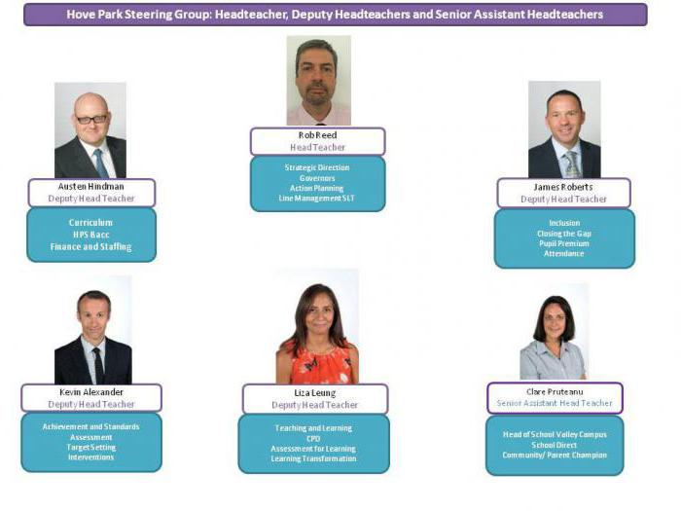
Рис.5. Пример: школа
На самом верхней уровне будет располагаться "лидер" администрации - директор. В его подчинении завучи, у завучей - преподаватели, который руководят параллелями классов. В каждой параллели энное их количество, а в каждом классе есть некоторое число учеников.
По такому же принципу можно расписать и управление какой-нибудь корпорацией. Глава компании или даже совет директоров на самом верху. Далее - все большее количество подразделений, в каждом из которых действует своя структура. Есть и общие черты: начальник в каждом отделе, его помощник, его секретарь, собственно, офисные сотрудники и так далее.
Применение в ЭВМ
Могут быть и более серьезные области применения. Яркий пример иерархической базы данных- это файловая система. Всем привычный "Проводник" строится в самом ядре операционной системы "Виндоус" именно по такой схеме, так же, как и многие другие файловые менеджеры.

Сетевые базы данных
Существуют:
-реляционные;
-иерархические;
-сетевые базы данных.
Почему мы вновь вспомнили о классификации? Поскольку, в отличие от реляционной, сетевая БД имеет с иерархической схожие черты.
Время вспомнить виды связей в базах данных. Есть связи "один-к-одному", "один-ко-многим" и "многие-ко-многим". Нас интересует последняя. В сетевой БД она проявляется следующим образом: у одного узла-наследника может быть сразу несколько предков. Свойство иметь несколько потомков также сохраняется. Можно сказать, что иерархические базы данных, сетевые базы данных сами по себе уже пример такого наследования. Предком в данном случае является именно иерархическая БД, так как принцип построения структуры в сетевых БД остается прежним.
Иерархия и реляционность
Название "реляционная" произошло от английского слова "отношение". Как уже упоминалось в начале статьи, они часто выражаются таблично. Но в предыдущем пункте мы указали, что иерархическая БД также может организовывать связи, значит ли это, что и между этими двумя типами есть некая объединяющая их тонкая ниточка?
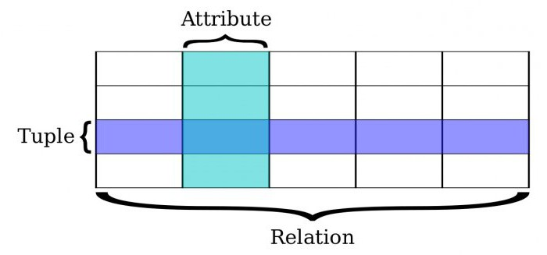
Рис.6. Иерархия и реляционность
Да. Помимо того, что и первый, и второй вид все еще относятся к базам данных, кроме этого признака есть еще одно общее свойство. Например, иерархическую БД (и сетевую заодно с ней) можно выразить в таблице. Суть здесь не в том, в каком виде представить информацию конечному пользователю (это уже вопрос юзабилити интерфейса), но по какому принципу была структурирована информация. Так, четкое деление на отделы со своими начальниками, подразделениями и прочим по-прежнему будет выражено в иерархии, но для удобства занесено в таблицу.
ЗАКЛЮЧЕНИЕ
Информация в базе данных некоторым образом структурирована, т.е. ее можно описать моделью представления данных (моделью данных), которые поддерживаются системой управления базами данных. К одной из таких моделей относится иерархическая.
При использовании иерархической модели представления данных связи между данными можно охарактеризовать с помощью упорядоченного графа (или дерева). В программировании при описании структуры иерархической базы данных применяют тип данных «дерево».
Основные идеи современной информационной технологии базируются на концепции баз данных, согласно которой основой информационной технологии являются данные, организованные в базах данных, адекватно отражающие состояние той или иной предметной области и обеспечивающие пользователя актуальной информацией в этой предметной области. Необходимо признать тот факт, что данные являются важнейшим корпоративным ресурсом, а базы данных являются фундаментальным компонентом информационной технологии, поэтому их разработку и использование следует рассматривать с точки зрения самых широких требований предприятия.
Список использованной литературы:
https://fb.ru/article/234653/ierarhicheskaya-baza-dannyih---eto-modeli-primeryi
https://zametkinapolyah.ru/zametki-o-mysql/ierarxicheskaya-baza-dannyx-ierarxicheskaya-model-dannyx.html
https://spravochnick.ru/bazy_dannyh/ierarhicheskie_bazy_dannyh/

